Schritt-für-Schritt-Anleitung – Nachteilsausgleiche im Examenskurs einstellen
v1.0 (Stand: 05.03.2025)
Bei einem bewilligten Nachteilsausgleich erhalten die Prüflinge 100% mehr Zeit, d.h. ihnen stehen insgesamt 2 Stunden für die Prüfung zur Verfügung. Die folgende Anleitung zeigt Ihnen, wie Sie diese Zeitverlängerung im Examenskurs anpassen können. Bitte beachten Sie, dass hierfür Admin-Rechte im Kurs erforderlich sind (Rolle: Manager/in oder Trainer/in).
Hinweis: Bevor Sie die Überschreibung im Kurs durchführen können, muss die jeweilige Person im Examenskurs bereits eingeschrieben sein.

Zeitverlängerung hinzufügen
- Examenskurs öffnen und „Examen“ auswählen.
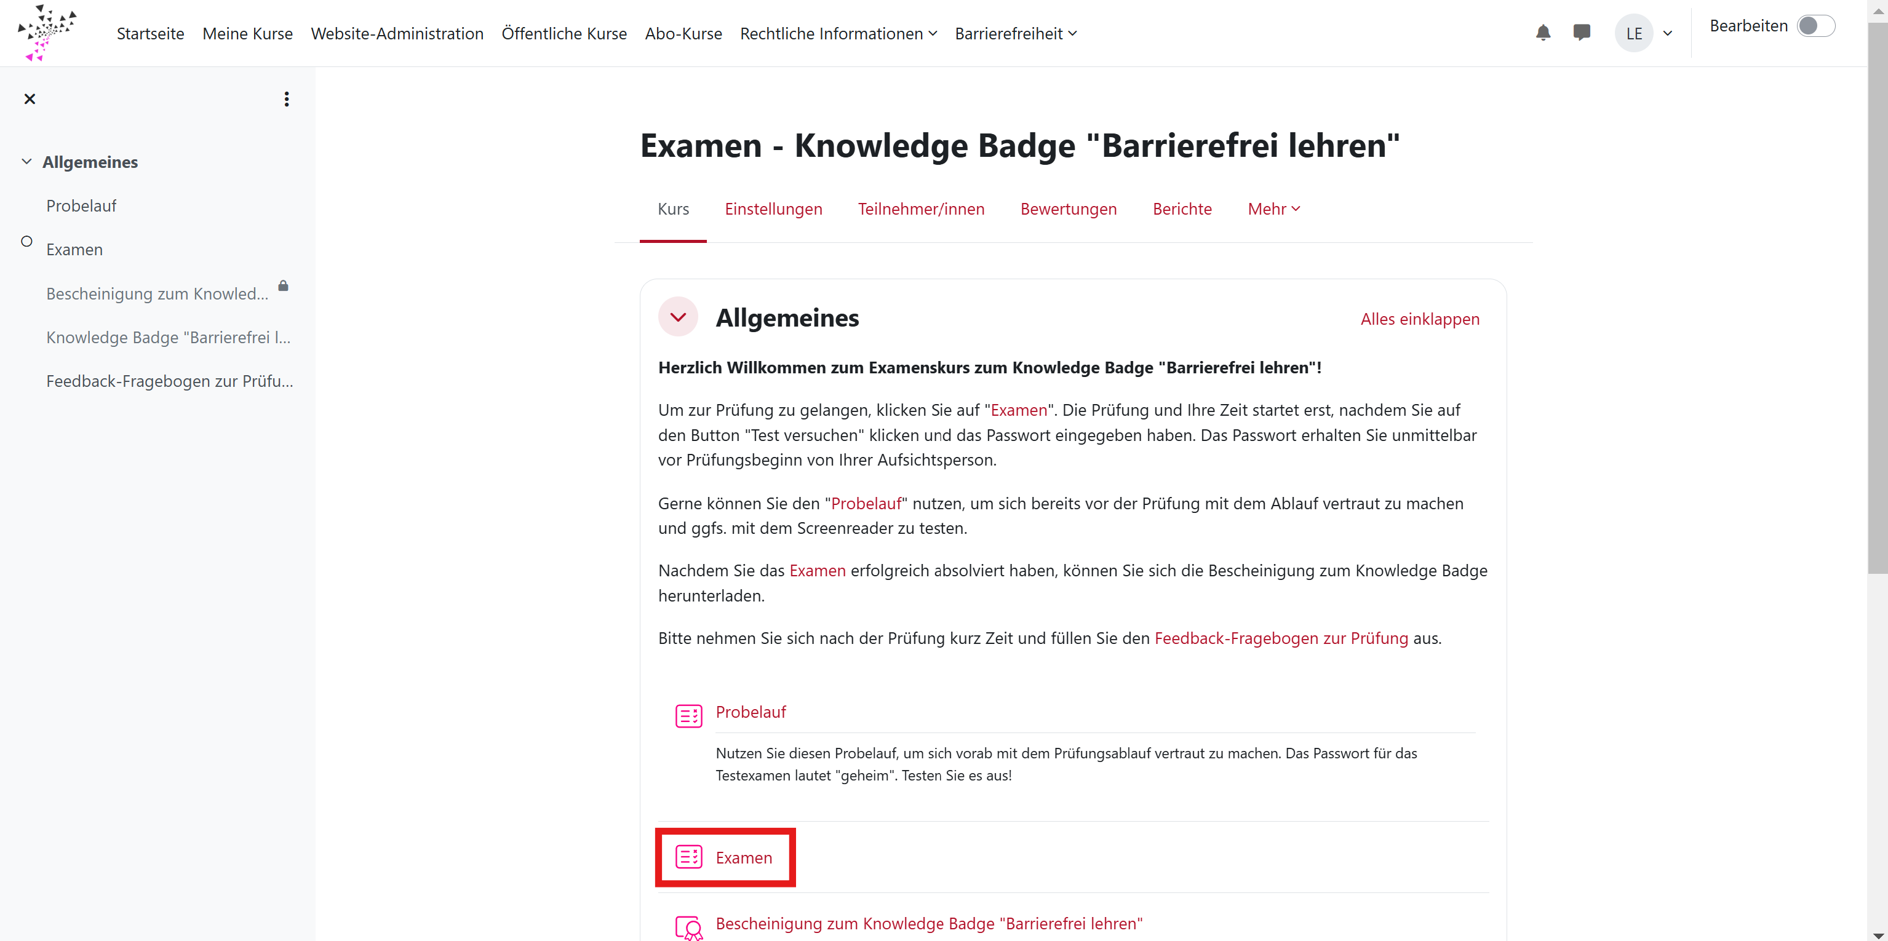
- In der Navigationsleiste auf „Mehr“ und dann „Überschreibungen“ auswählen.
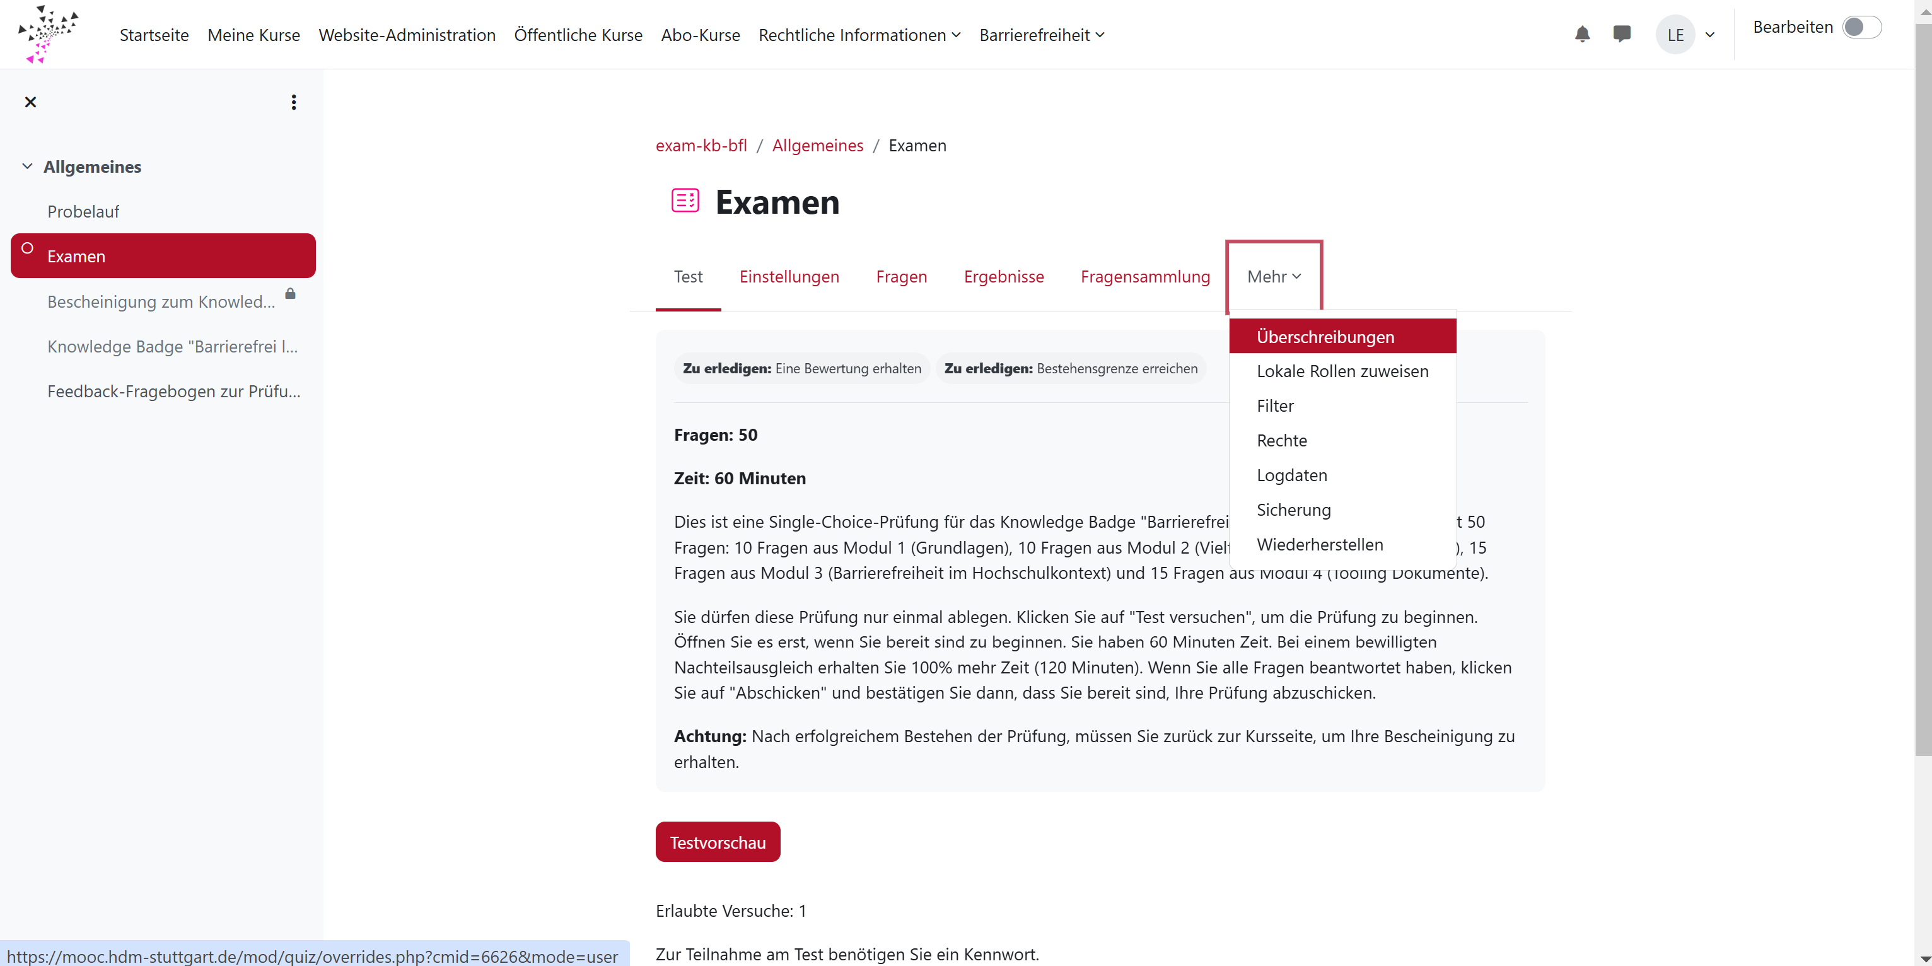
- In der Auswahlbox „Nutzeränderungen“ auswählen (standardmäßig vorausgewählt) und dann die Schaltfläche „Nutzeränderung hinzufügen“ betätigen.
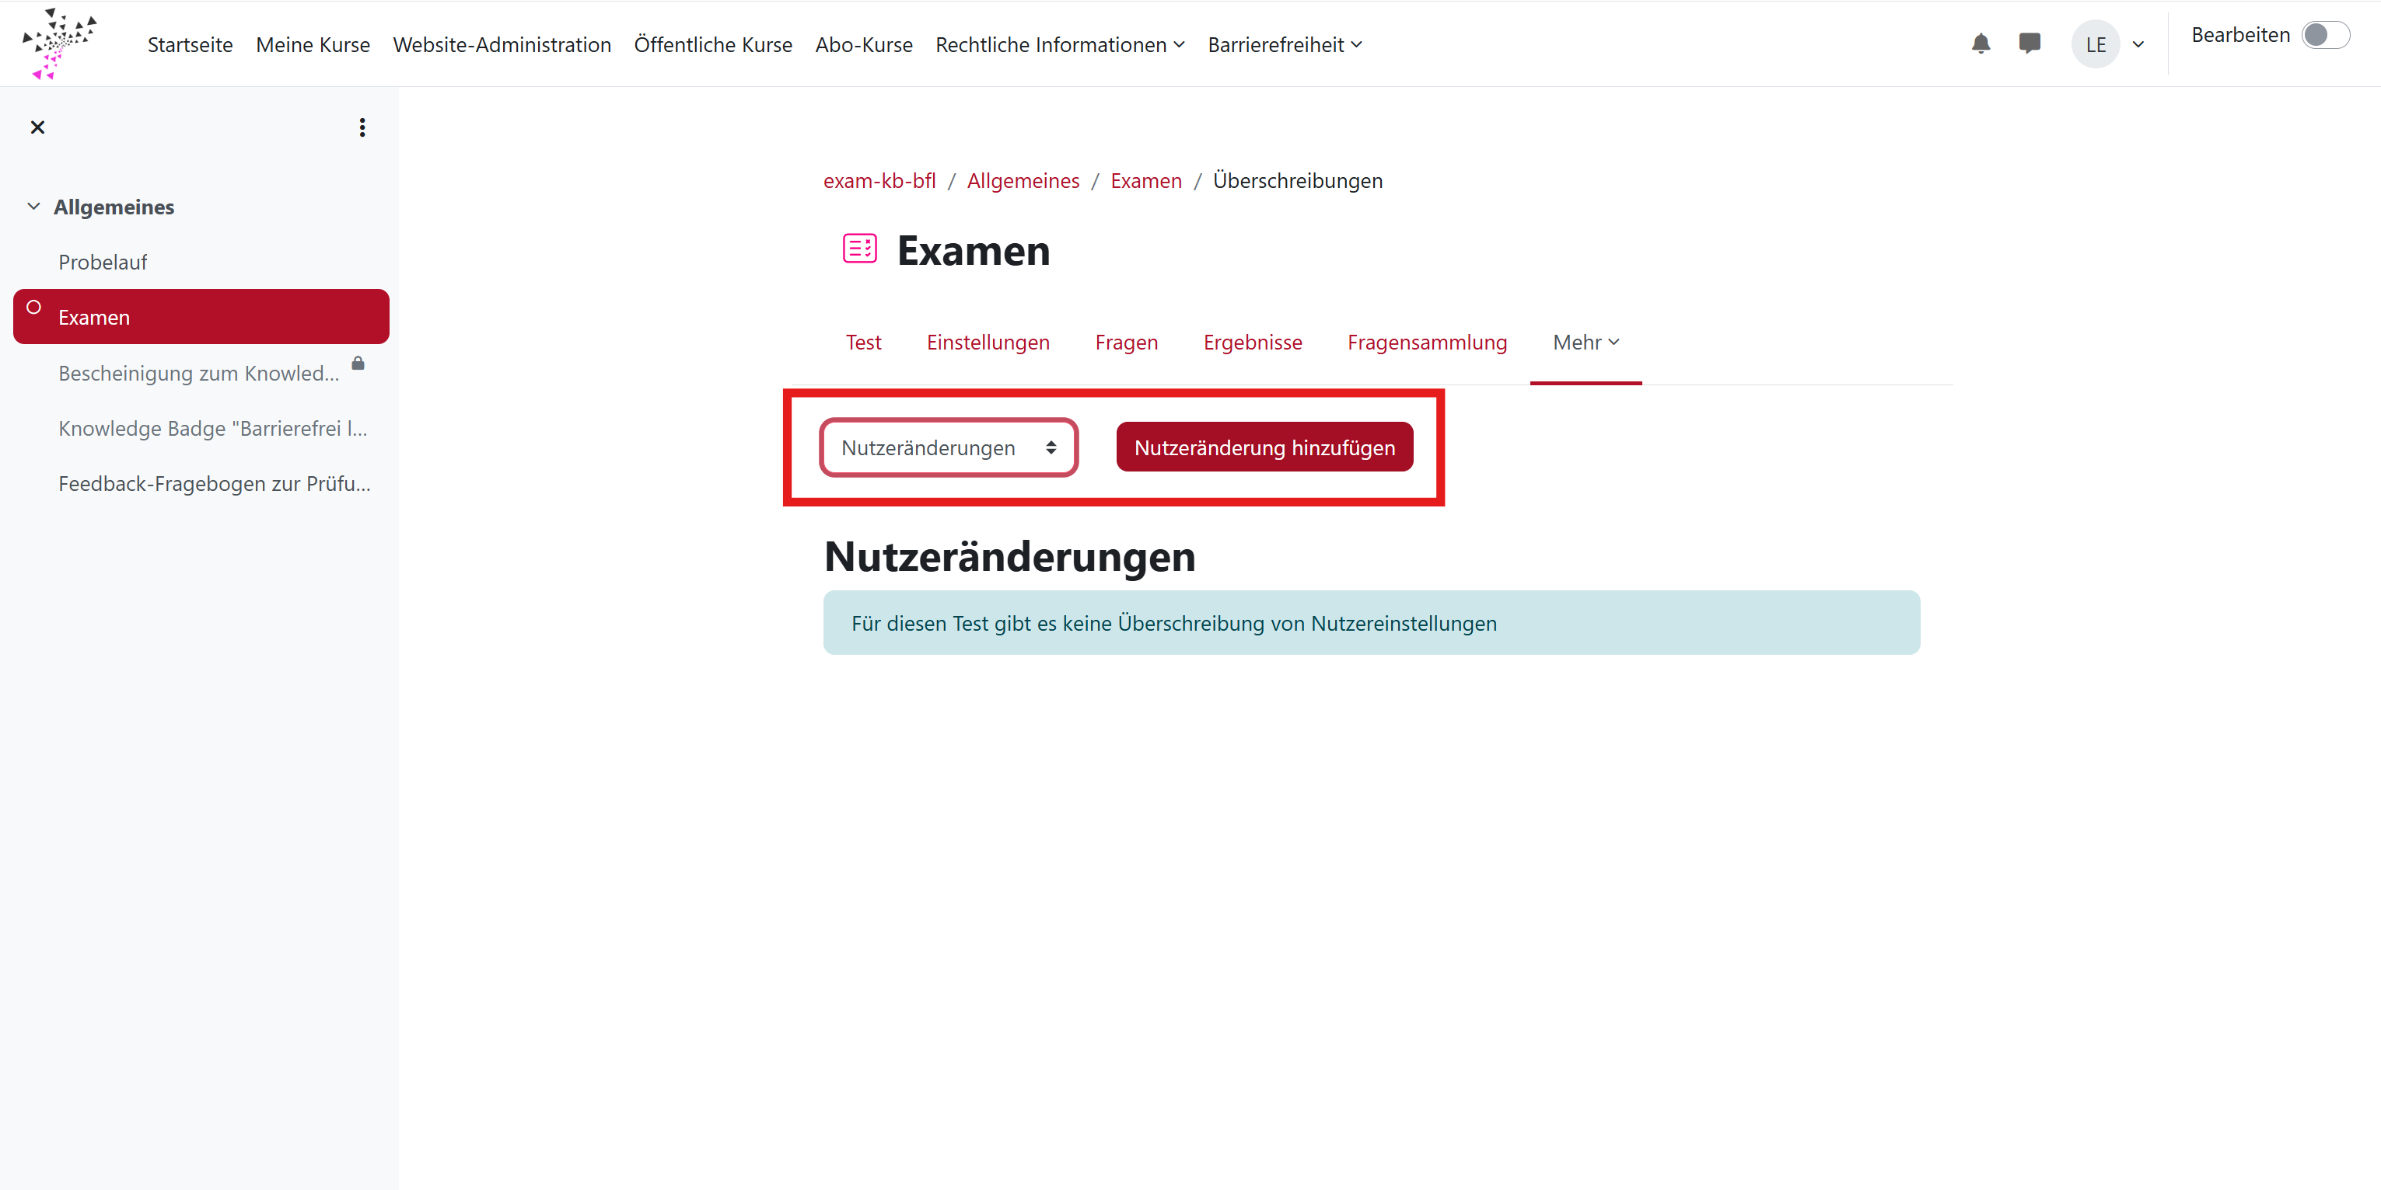

- „Überschreiben“-Einstellungen anpassen:
  - „Nutzer/in ändern“: Nutzer/in suchen und auswählen
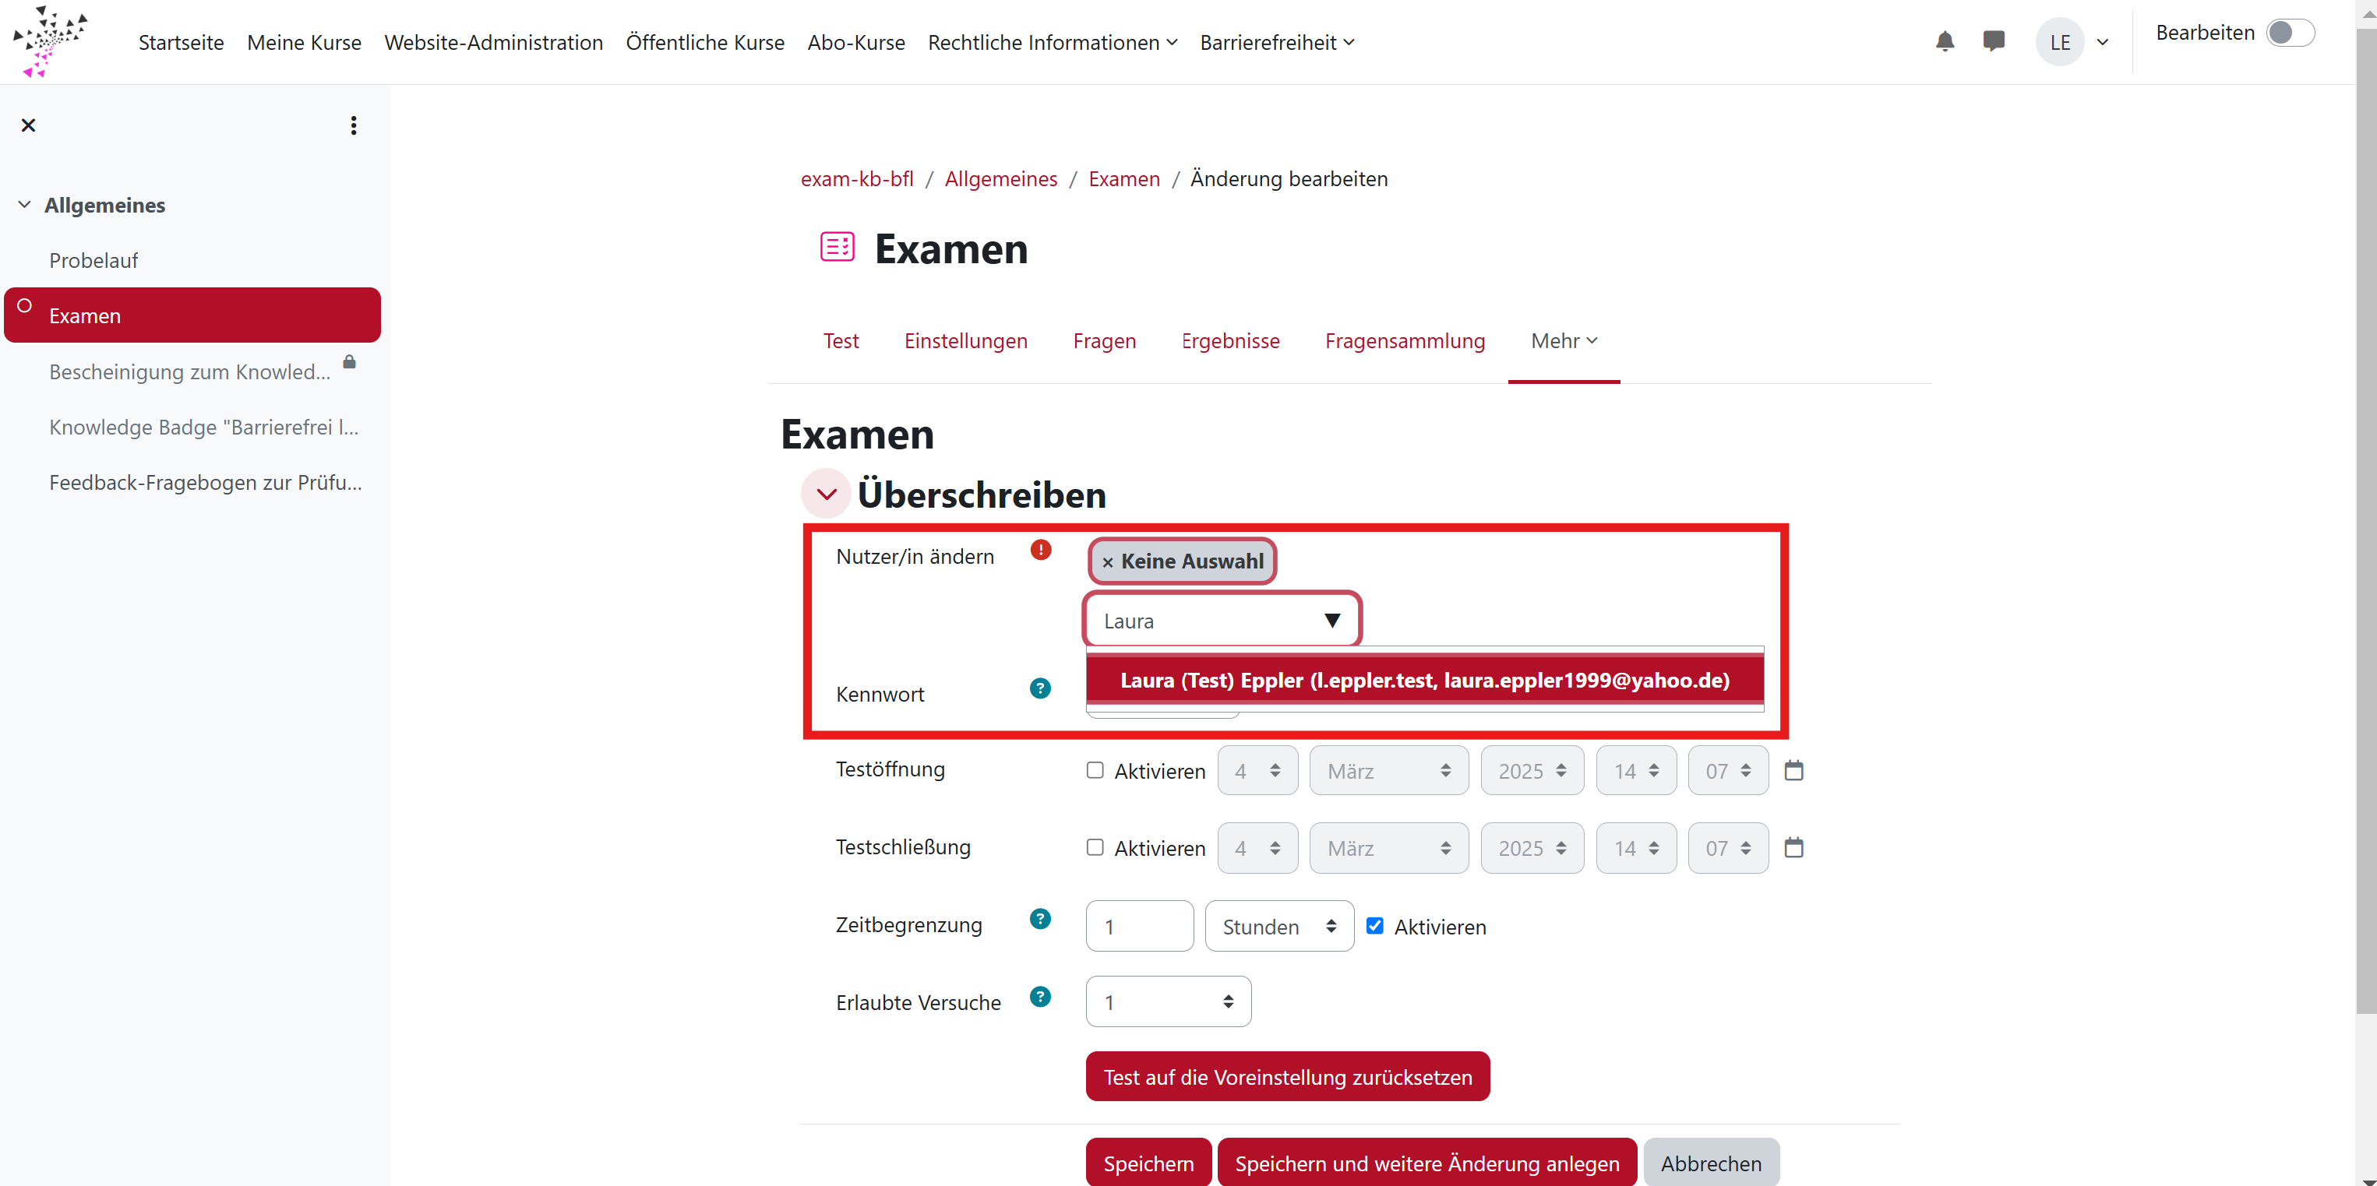
  - „Zeitbegrenzung“: 2 Stunden
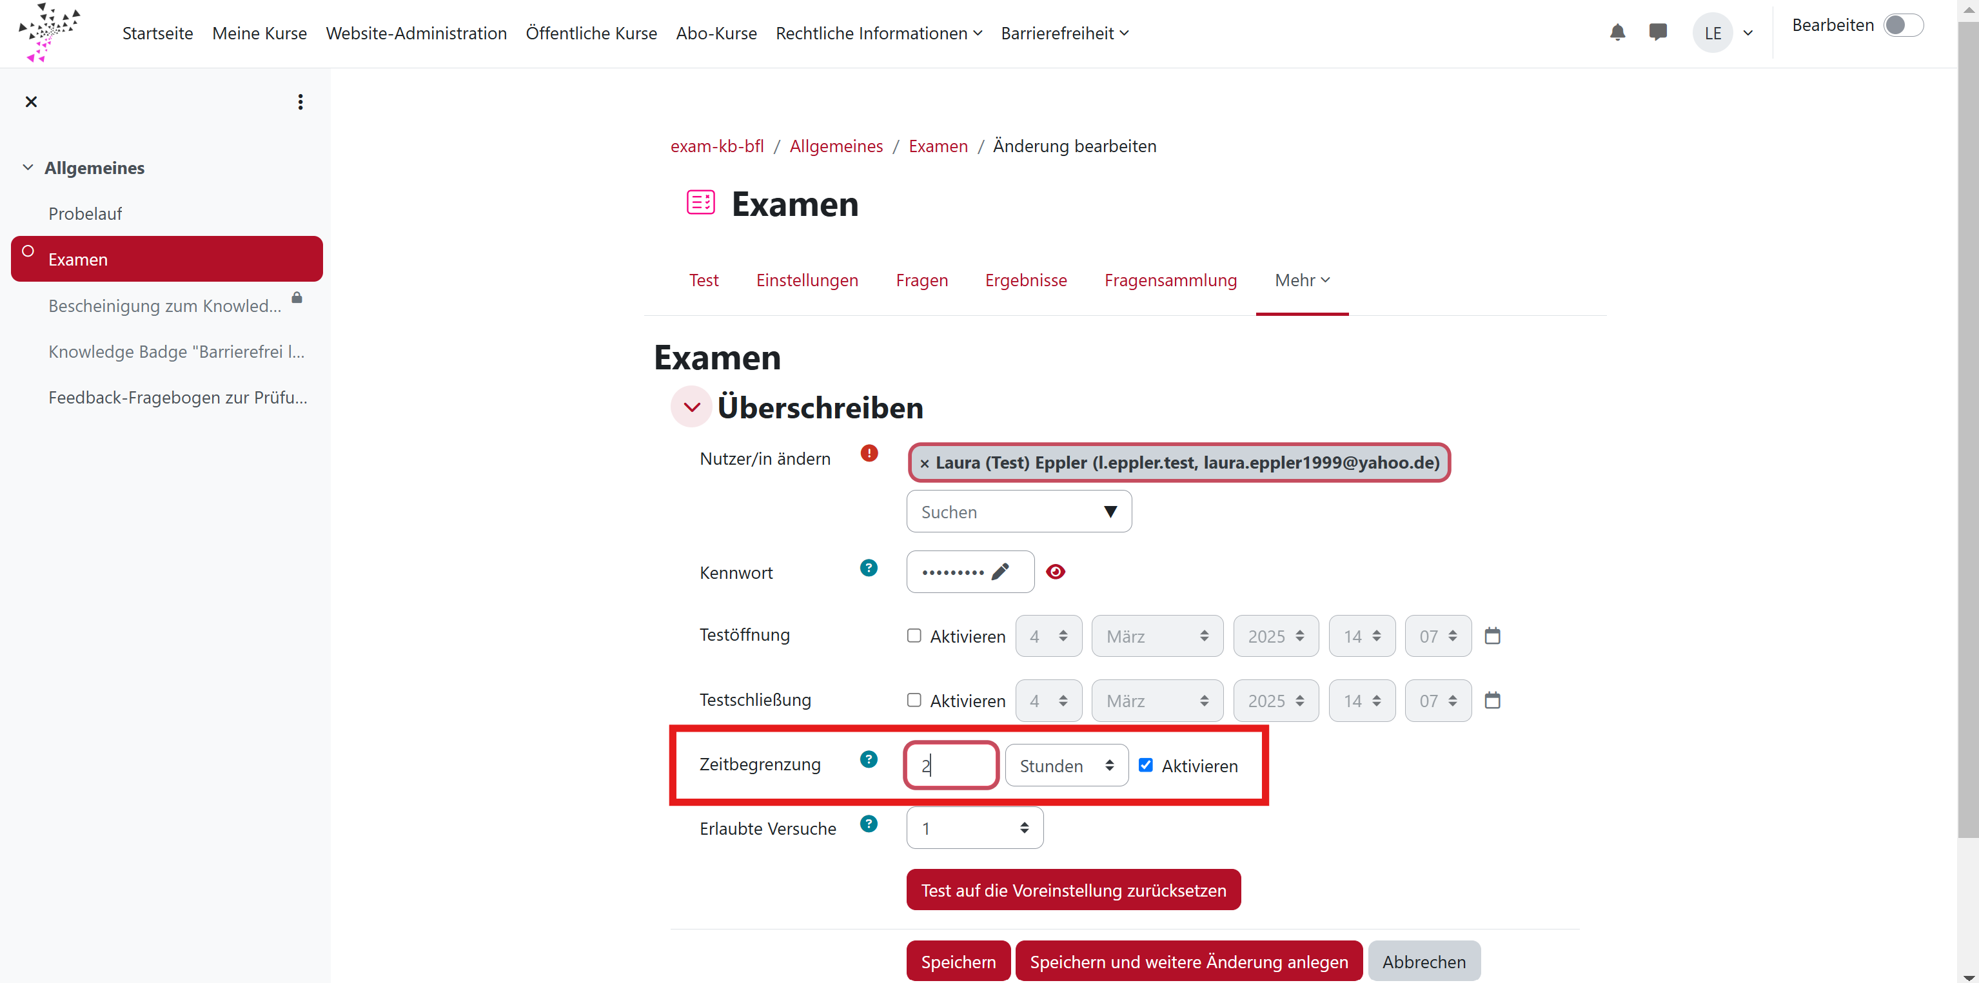

- Zum Schluss „Speichern“ nicht vergessen. Anschließend erhalten Sie unter dem Menüpunkt „Überschreibungen“ eine Übersichtstabelle mit allen Nutzeränderungen. Über das Papierkorb-Icon können Sie diese auch wieder entfernen.